|  |  |
| --- | --- |
| Gerb-BMSTU_01 | **Министерство науки и высшего образования Российской Федерации**  **Федеральное государственное бюджетное образовательное учреждение**  **высшего образования**  **«Московский государственный технический университет**  **имени Н.Э. Баумана**  **(национальный исследовательский университет)»**  **(МГТУ им. Н.Э. Баумана)** |

ФАКУЛЬТЕТ **Информатика и системы управления**

КАФЕДРА **Компьютерные системы и сети (ИУ6)**

НАПРАВЛЕНИЕ ПОДГОТОВКИ **09.03.01 Информатика и вычислительная техника**

**Отчет**

|  |  |
| --- | --- |
| **По лабораторной работе №** | 5 |

**Название:**

Использование указателей при работе со строками С++

**Дисциплина:** Объектно-ориентированное программирование

|  |  |  |  |  |
| --- | --- | --- | --- | --- |
| Студент | ИУ6-22Б |  |  | И.А. Люляев |
|  | (Группа) |  | (Подпись, дата) | (И.О. Фамилия) |
|  |  |  |  |  |
| Преподаватель |  |  |  |  |
|  |  |  | (Подпись, дата) | (И.О. Фамилия) |

Москва, 2020

Отчет по лабораторной работе №5.

**Лабораторная работа 5. Использование указателей при работе со строками С++**

Из исходной строки удалить слова, содержащие две буквы “o” подряд. Вывести на экран исходную и сформированную строки. Пользуясь ***указателями***, выдать на печать адреса удаленных слов в исходной строке.

Код программы:

#include <iostream>

#include <string>

using namespace std;

#include **<iostream>**#include **<string>**#include **<vector>  
  
int** main() {  
 std::string str, str0;  
 std::getline (std::cin,str);  
 str0 = str;  
  
 std::vector<std::string\*> deleted\_words;  
  
 **int** i = 0;  
 std::string p; **bool** is\_oo = 0;  
 **while** (str[i]) {  
 **if** ((str[i] == **' '**) || (i == str.size()-1)) {  
 **if** (p.size() != 0) {  
 **if** (is\_oo) {  
 std::string \*t = **new** std::string;  
 \*t = p;  
 deleted\_words.push\_back(t);  
 str.erase(i - p.size(), p.size()+1);  
 i -= p.size()+1;  
 } *// maybe i - size()* }  
 p.erase(0, p.size());  
 is\_oo = 0;  
 } **else** {  
 p.push\_back(str[i]);  
 **if** (i == str.size()-2) p.push\_back(str[i+1]);  
 **if** ((str[i] == **'o'**) && (str[i+1] == **'o'**)) { is\_oo = 1; }  
 }  
  
 i++;  
 }  
 std::cout << std::endl;  
  
  
 std::cout << str0 << std::endl;  
 std::cout << str << std::endl << std::endl;  
  
 std::cout << **"Deleted words: "** << std::endl;  
 **for** (**int** i = 0; i < deleted\_words.size(); i++) {  
 std::cout << i+1 << **". "** << (\*(deleted\_words[i])) << std::endl;  
 **delete** deleted\_words[i];  
 }  
  
  
  
 **return** 0;  
}

Результат:

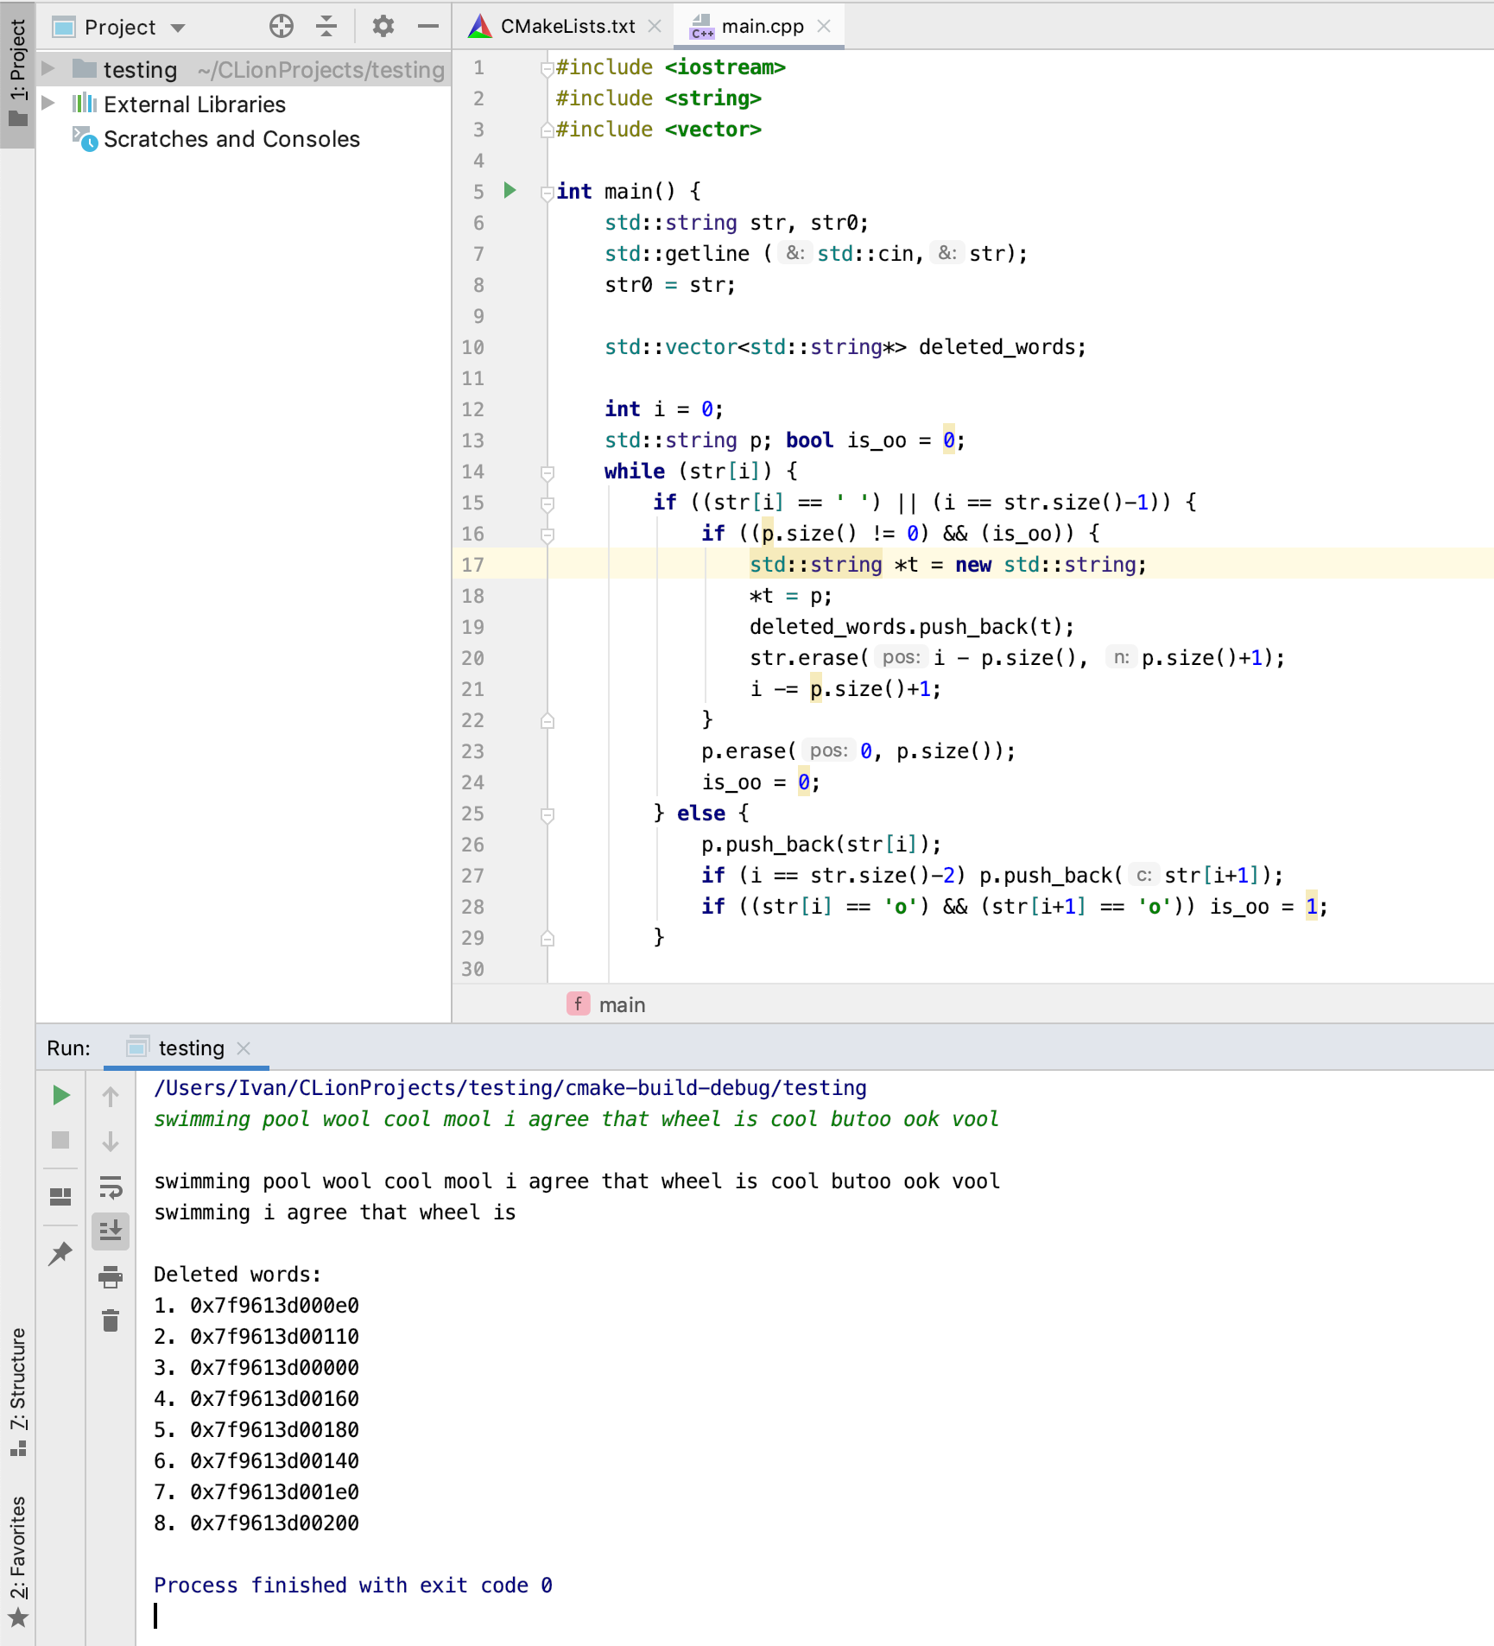

Вывод: в результате выполнения этой лабораторной работы я получил опыт работы с указателями на строку в C++

Схема алгоритма:

